**Лекция 6. Непрерывный и дискретный ПИД-регулятор**

ПИД-регулятор относится к наиболее распространенному типу регуляторов. Около 90...95% регуляторов, находящихся в настоящее время в эксплуатации, используют ПИД алгоритм.

Алгоритм работы непрерывного ПИД-регулятора описывается выражением

где *kp*, *ki* и *kd* – коэффициенты передачи соответственно для пропорциональной, интегральной и дифференциальной составляющих выходного сигнала, *e(t) = y*зад *(t) − y(t)* − ошибка регулирования.

В цифровых системах управления входная величина *e(t)* регулятора квантуется в аналого-цифровом преобразователе (АЦП) по времени с интервалом дискретизации *T*, и на его вход поступает дискретная последовательность *e(k)*. Выходная последовательность *u(k)* дискретного ПИД-регулятора при замене *t* на *kT* может быть записана в виде

***Практические рекомендации по выбору периода квантования T***:

*t*пп /15 < *T* < *t*пп /5, где *t*пп − время переходного процесса аналоговой системы-прототипа, или желаемое время переходного процесса проектируемой цифровой системы управления. Наиболее часто используют значение

*T* = *t*пп /10.

**Пример настройки непрерывного и дискретного**

**ПИД-регуляторов**

В качестве объекта управления рассмотрим динамический объект, заданный передаточной функцией вида



упрощенно описывающий ***скоростной контур*** привода с двигателем постоянного тока независимого возбуждения.

Произведем в среде Simulink синтез ПИД-регулятора, обеспечивающего следующие показатели качества: время переходного процесса *t*пп =0.4 с, перерегулирование *σ* < 5%. При этом заметим, что в системе Simulink время установления (время переходного процесса) отсчитывается по условию попадания выходной переменной в зону ±2% от установившегося значения. В отечественной литературе и в практике проектирования принято пользоваться значением ±5%.

Сначала произведем настройку непрерывного ПИД-регулятора в качестве прототипа, а затем решим задачу его переоборудования в дискретную форму.

В качестве ПИД-регулятора прототипа будем использовать стандартный блок PID Controller из библиотеки Continuous. В результате получим схему моделирования (файл **PID_continius.slx**), приведенную на рис. 1.

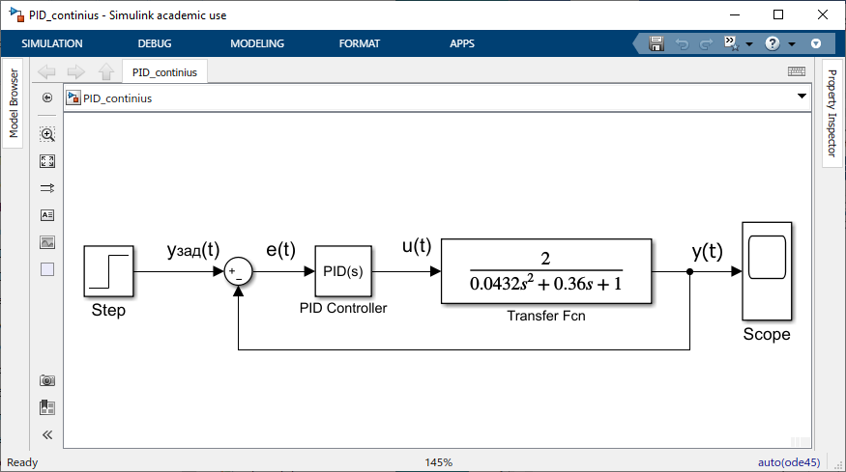

Рис. 1. Система управления с непрерывным ПИД-регулятором

Откроем окно настройки блока PID Controller двойным щелчком мыши на изображении блока. При этом будет открыто окно выбора параметров блока PID(s), показанное на рис. 2.

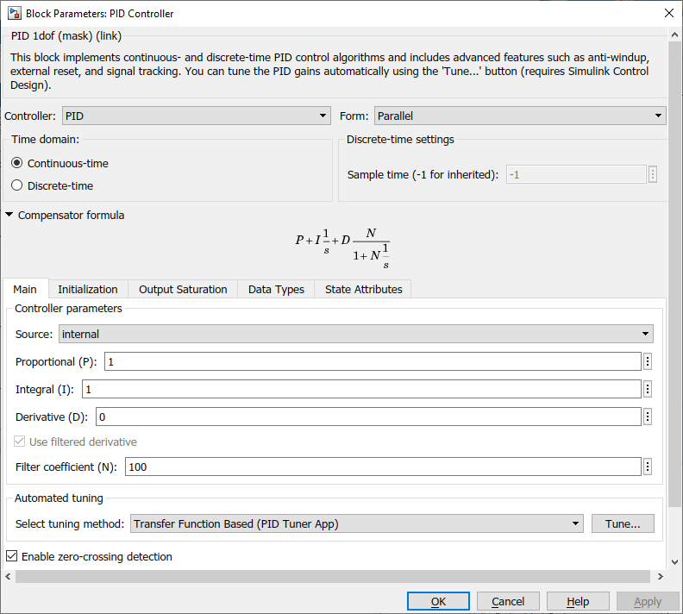

Рис. 2. Окно выбора параметров блока PID(s)

В этом окне обозначены следующие значения параметров, принятые по умолчанию (в скобках указаны альтернативные значения параметров):

* Controller: PID (PI, PD, P, I);
* Form: Parallel (Ideal);
* Continuous-time (Discrete-time);
* Compensator formula: , ;
* Proportional (P): 1;
* Integral (I): 1;
* Derivative (D): 0;
* Filter coefficient (N): 100.

В процессе настройки эти значения можно изменять. Параметры P, I, D, N изменяются в результате автоматизированной настройки ПИД-регулятора.

Для настройки ПИД-регулятора следует нажать кнопку **Tune…**

После процесса линеаризации объекта в окрестности рабочей точки (по умолчанию приняты нулевые значения) откроется окно настройки параметров блока PID(s), показанное на рис. 3. Значения параметров по умолчанию и в результате настройки показаны в дополнительном окне Show Parameters (рис. 3, справа).

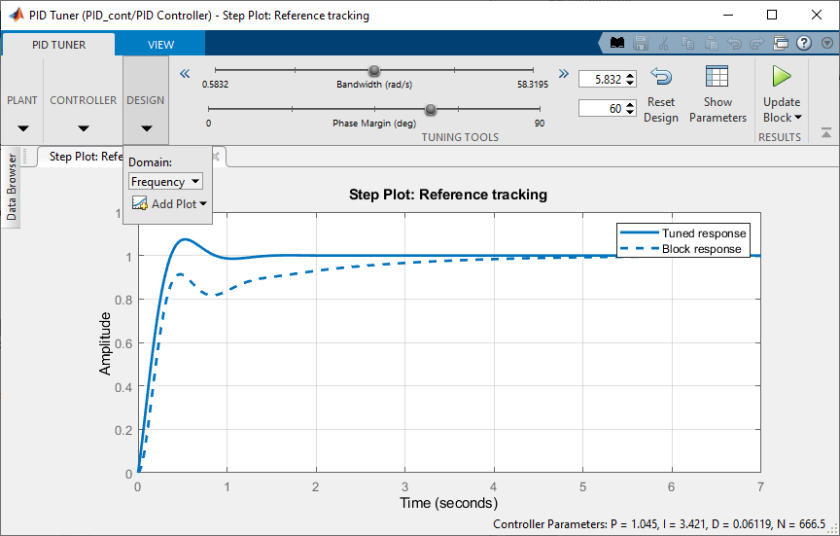 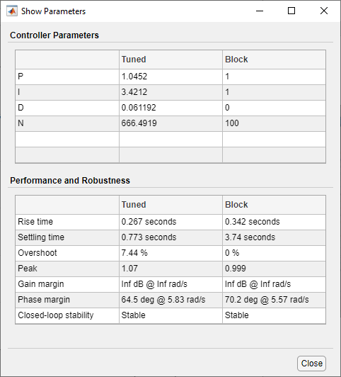

Рис. 3. Окна настройки параметров блока PID(s)

В окне слева изображены два графика переходной характеристики модели системы управления. График, изображенный пунктирной линией, соответствует значениям, используемым по умолчанию. Сплошной линией изображен график, который получен с помощью применяемого в системе MATLAB/Simulink специального алгоритма настройки блока PID Controller.

Разработчик может настроить параметры ПИД-регулятора самостоятельно, выбрав в качестве изменяемых параметров частоту среза (Bandwidth) и запас по фазе (Phase Margin), либо время отклика (Response Time) и переходный процесс (Transient Behavior). Для этого на вкладке DESIG в пункте Domain выбрать либо Frequency, либо Time соответственно. Выбранные параметры изменяются путем передвижения маркеров, расположенных на соответствующих шкалах. Указанные настройки следует проводить осторожно, не допуская резких изменений параметров. После настройки параметров блока PID Controller их следует сохранить с помощью кнопки Update Block. Можно также выбрать автоматическое сохранение параметров. Для этого нужно на вкладке RESULTS щелкнуть мышью кнопку Update Block и выбрать пункт меню Auto-update Block. Описанный процесс настройки иллюстрируется рис. 4, на котором изображены график переходного процесса системы управления и полученные в результате настройки параметры блока PID Controller. Также на график можно вывести диаграмму Bode разомкнутой и замкнутой системы и другие графики с помощью пункта меню Add Plot.

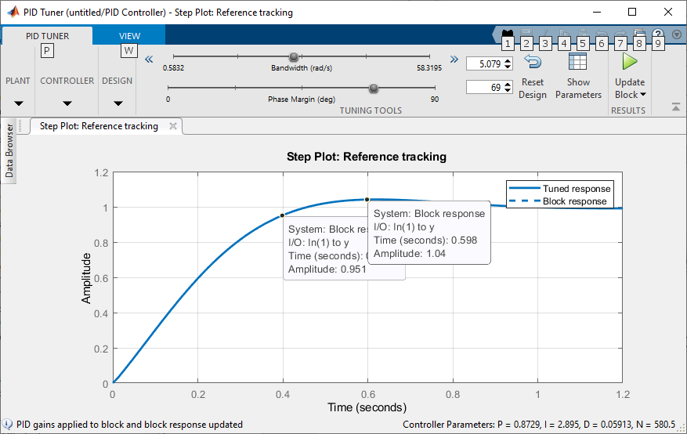 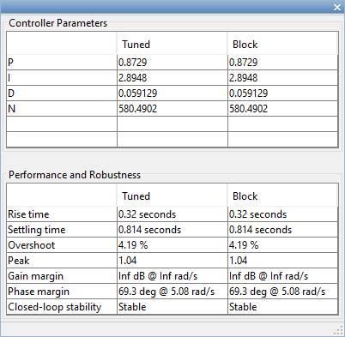

Рис. 4. Окна настройки ПИД-регулятора

После завершения настройки ПИД-регулятора следует произвести симуляцию системы управления и убедиться в том, что она работает требуемым образом. На рис. 5 показан результат моделирования полученной непрерывной системы управления.

Чтобы перейти от непрерывного ПИД-регулятора к дискретному следует вновь открыть окно выбора параметров блока PID Controller. В области Time domain нужно выбрать Discrete-time, а в области Discrete-time settings в поле Sample time ввести значение периода дискретности (в нашем случае это значение принято *T* = *t*пп /10 = 0.04 с; это значение обычно округляют до двух значащих цифр). После этого нужно подтвердить свой выбор, нажатием на клавишу Apply, после чего нажать на клавишу Tune… После линеаризации модели откроется окно настройки блока PID Controller, в котором можно подстроить параметры регулятора так, как это требуется в соответствии с заданием. Результаты настройки представлены на рис. 6.

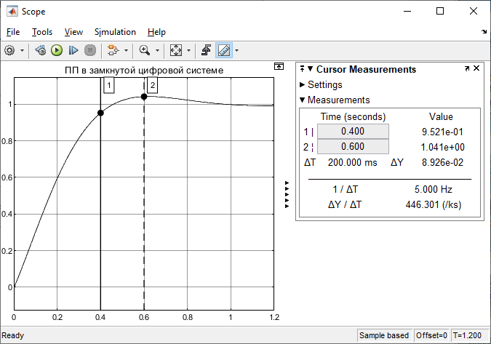

Рис. 5. Результат моделирования непрерывной системы

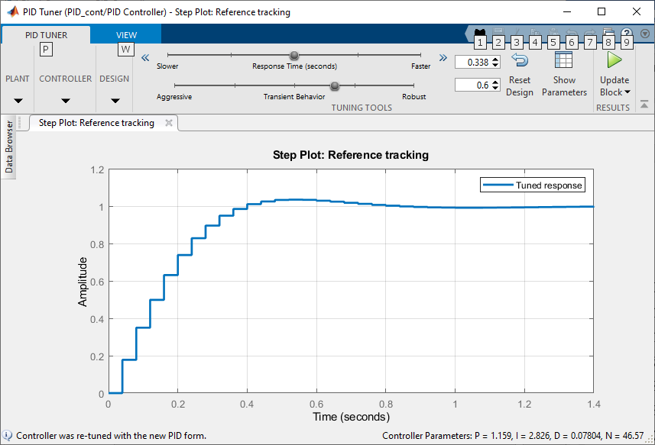 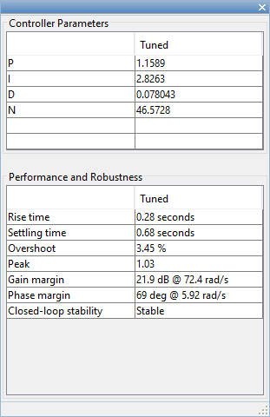

Рис. 6. Результаты настройки дискретного ПИД-регулятора

Заметим, что коэффициенты настроенного ПИД-регулятора вычислены с высокой точностью. Заменим эти значения, округлив их до 3-х значащих цифр. Положим: P=1.16, I=2.83, D=0.08. Кроме этого выберем форму реализации контроллера Ideal и исключим фильтр при производной, сняв галочку в пункте Use filtered derivative. Подтвердим наш выбор, нажмем клавишу Tune…, после чего подстроим при необходимости параметры ПИД-регулятора. Эту процедуру можно выполнить неоднократно, обычно не более 2-х или 3-х раз, после чего следует повторно симулировать полученную непрерывно-дискретную модель системы. Описанные действия в последствии упростят программную реализацию ПИД-регулятора. На рис. 7 приведена схема модели полученной непрерывно-дискретной системы и результат моделирования (файл **PID_cont.slx**). При этом значения коэффициентов цифрового ПИД-регулятора следующие: P=1.24; I=2.87; D=0.087.

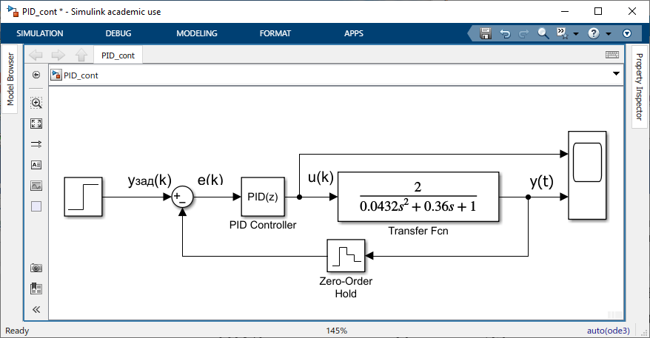 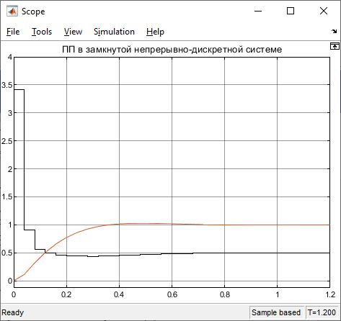

Рис. 7. Схема модели непрерывно-дискретной системы и результат моделирования

Следует заметить, что переходный процесс имеет непрерывный характер. Это объясняется тем, что непрерывный блок, описывающий привод с двигателем постоянного тока, представляет собой фильтр низкой частоты.

В завершение отметим, что можно перейти и к полностью дискретной модели системы управления при необходимости. При этом можно использовать методы преобразования моделей, рассмотренные ранее (приложение Control Systems->Simulink Model Discretizer). Пример такой модели приведен на рис. 8 (файл **PID_diskr.slx**).

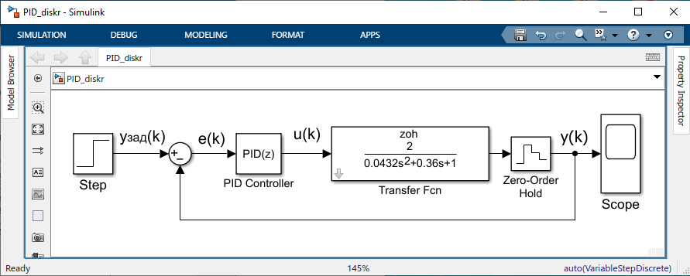 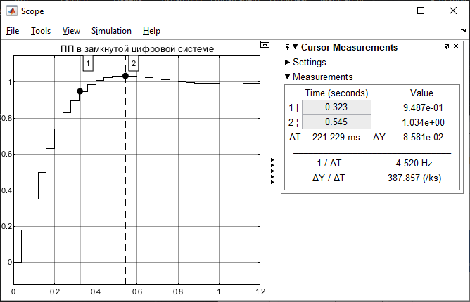

Рис. 8. Цифровая система с ПИД-регулятором и результаты моделирования

Целесообразно с помощью пункта Help контекстного меню блока PID(z) ознакомится с его дополнительными возможностями (ограничение насыщения, защита от заводки, безударное управление и др.).

**Настройка ПИД-регулятора для системы с неопределенными (изменяющимися) параметрами**

Если точные значения параметров объекта управления неизвестны, или эти значения могут изменяться в процессе работы системы, то назовем такие параметры ***неопределенными***. В то же время будем считать, что диапазон изменения этих параметров нам известен. Пусть в таких условиях требуется синтезировать регулятор, который бы обеспечивал требуемое нам качество управления. Решение такой задачи обеспечивается использованием оптимизационного подхода. В среде Simulink такие задачи решаются с помощью специального блока, реализующего алгоритм нелинейной оптимизации. Цель оптимизации – обеспечение грубости системы при неопределенных (точнее, изменяющихся в заданных пределах) параметрах.

Оптимизация осуществляется с помощью специального блока Check Step Response Characteristics, который находится в библиотеке Simulink Design Optimization/Signal Constraints (рис. 9).

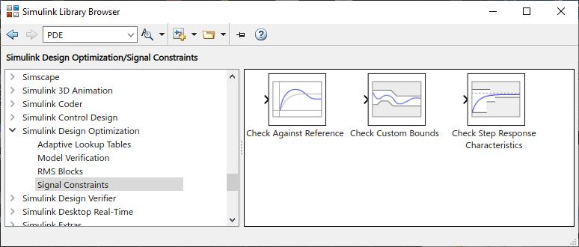

Рис. 9. Окно Simulink Design Optimization

Рассмотрим использование этого блока для задачи синтеза регулятора для **цифровой системы** управления, показанной на рис 8. Отметим, что предварительно мы уже произвели настройку и получили значения параметров дискретного ПИД-регулятора.

*Замечание: настройка системы управления с непрерывным ПИД-регулятором выполняется аналогично.*

Для подготовки к синтезу, введем в рабочее пространство MATLAB исходные данные для объекта управления и ПИД-регулятора с помощью следующего скрипта (файл **lek6_2.m**):

K=2;

T1=0.12;

T2=0.36;

num=K;

den=[T1*T2 T2 1];%

Wdpt=tf(num,den) % ПФ объекта управления

step(Wdpt)

Kp=1.24;% Пропорциональный коэффициент

Ki=2.87;% Интегральный коэффициент

Kd=0.087;% Дифференциальный коэффициент

N= 46.6;% Коэффициент фильтра

В командном окне MATLAB подадим следующую команду:

**>> load lek6_2; % Загружаем файл с исходными данными**

Откроем Simulink-модель, введя ее название в командном окне MATLAB:  
**>> open('PID_diskret_optim1.slx') % Загрузка Simulink модели**

В окне Simulink будет открыта следующая модель (рис. 10).

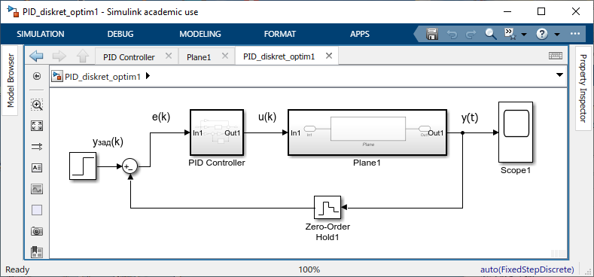

Рис. 10. Окно модели

Откроем блоки ПИД-регулятора и объекта управления (двойным щелчком мыши на соответствующих блоках модели), входящие в состав модели (рис. 11).

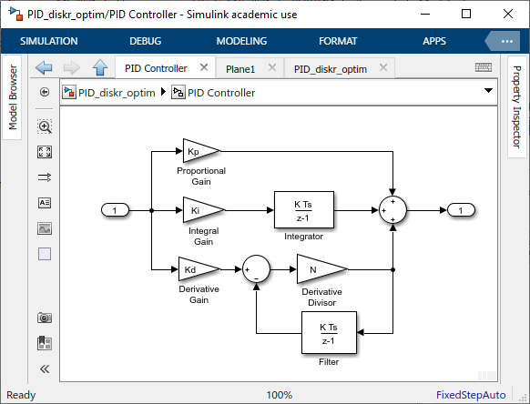 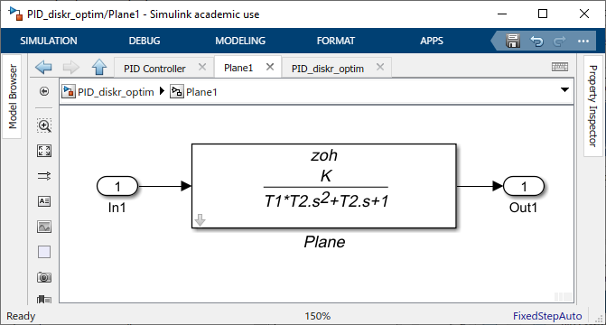

Рис. 11. Блоки ПИД-регулятора и объекта управления

Добавим в модель блок Check Step Response Characteristics (файл **PID_diskr_optim.slx**, рис. 12) и откроем его. Если это окно имеет другой вид, то следует настроить его границы так, как это показано на рис. 28 справа.

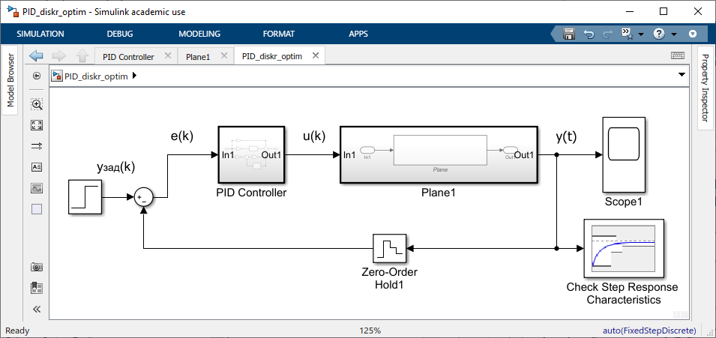 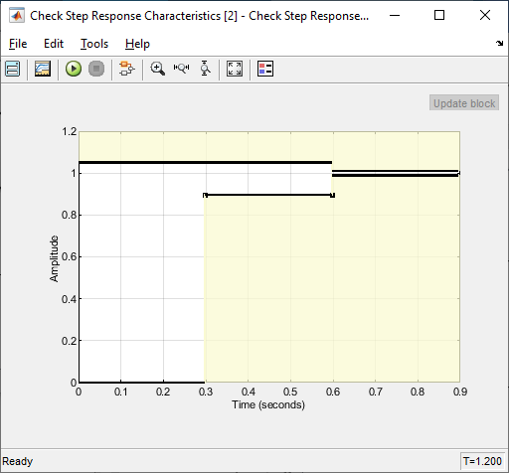

Рис. 12. Блок Check Step Response Characteristics и окно его параметров

В используемой Simulink-модели параметры уже были предварительно оптимизированы, чтобы соответствовать следующим требованиям:

- максимальное перерегулирование < 5%;  
- максимальное время нарастания 0.2 секунд;  
- максимальное время успокоения 0.4 секунд.

Теперь следует указать, какие параметры модели объекта управления считаются неопределенными.

В окне Check Step Response Characteristics (см. рис. 12, справа) нужно нажать на кнопку меню Open Response Optimization Tool (вторая кнопка слева). Откроется окно Response Optimizer, показанное на рис. 13.

В раскрывающемся списке «Uncertain Variables Set» («Определить неопределенные переменные») выберем «New…» (рис. 13).

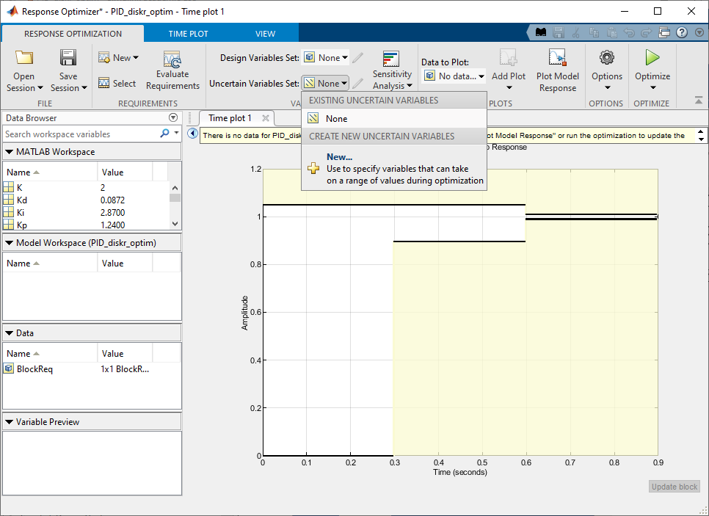

Рис. 13. Создание списка неопределенных параметров

Откроется окно с указанием всех имеющихся переменных. Из этого списка выберем последовательно переменные K, T1 и T2, каждый раз нажимая кнопку "стрелка влево", чтобы добавить выбранные параметры к неопределенному набору переменных (рис. 14).

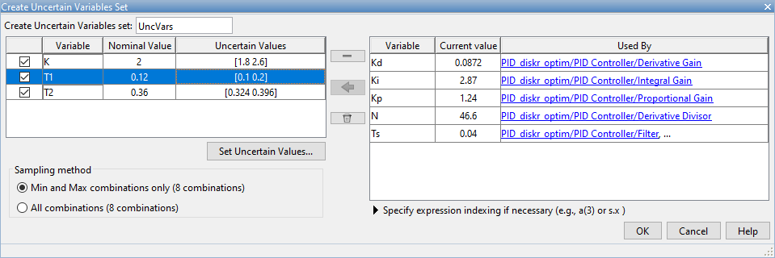

Рис. 14. Создание набора неопределенных переменных

Программное обеспечение отображает следующие параметры:

* Variable - имя параметра
* Nominal Value - Номинальное значение параметров, указанных в модели Simulink
* Uncertain Values - Значения, которые может иметь неопределенный параметр. По умолчанию максимальное и минимальное значения изменяются на 10% от номинального значения.

Общее количество выборок, используемых при оптимизации, представляет собой комбинацию максимального и минимального значений неопределенных параметров (у нас оно равно восьми).

Флажок указывает, что параметр включен в набор неопределенных переменных. По умолчанию заданное значение неопределенной переменной - UncVars.

Установим минимальные и максимальные значения выбранных параметров такими, как это показано на рис. 14. Нажмем «ОК». В области данных «Response Optimization/Data» появляется новая переменная UncVars.

Проверим устойчивость модели к неопределенным параметрам.

Для этого перейдем на вкладку «TIME PLOT» и нажмем «Plot Model Response» (рис. 15).

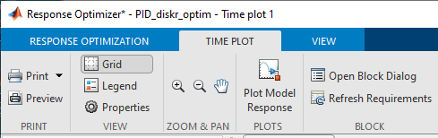

Рис. 15. Кнопка «Plot Model Response»

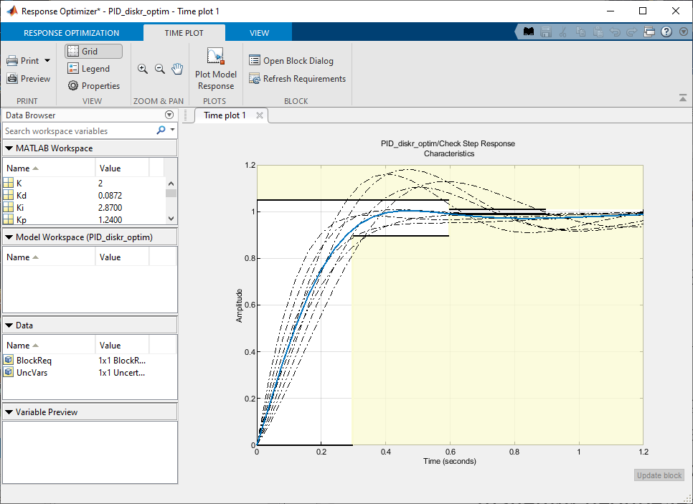

Рис. 16. График переходного процесса

Получим график переходного процесса (рис. 16), на котором:

* Непрерывная кривая соответствует реакции модели, рассчитанному с использованием оптимизированных параметров и номинальных значений неопределенных параметров.
* Восемь пунктирных кривых соответствуют реакциям модели с минимальным и максимальным значениями каждого из неопределенных параметров.

Пунктирные линии показывают, что реакция модели нарушает требования к переходному процессу.

Оптимизируем параметры модели. Для этого сначала требуется выбрать параметры модели, значения которых будут изменяться в процессе оптимизации. Для этого на вкладке «RESPONSE OPTIMIZATION» в раскрывающемся списке «Design Variables Set» с помощью кнопки «New…» создаем список настраиваемых параметров, как это показано на рис. 17. Устанавливаем минимальные и максимальные значения настраиваемых параметров, после чего нажимаем кнопку «ОК».

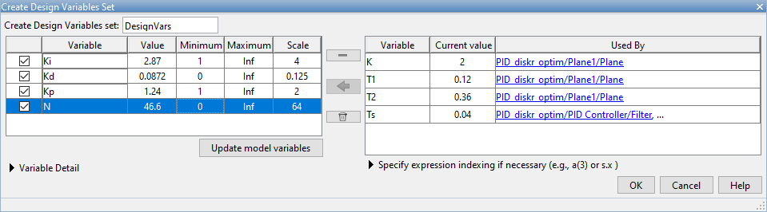

Рис.17. Создание списка настраиваемых параметров

Для запуска процесса оптимизации, нажимаем зеленую кнопку справа вверху «Optimize». Процесс оптимизации может продолжаться довольно длительное время (15-20 мин и более).

После окончания процесса оптимизации получим график переходного процесса с дополнительными сюжетными линиями (рис. 18).

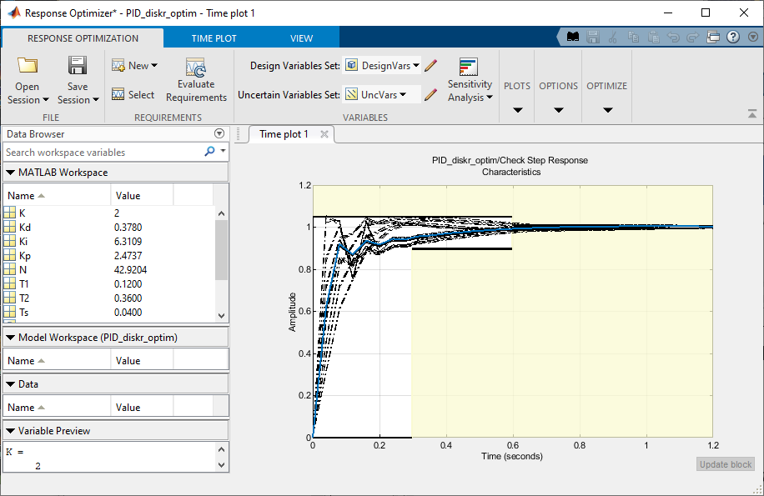

Рис. 18. График переходного процесса после оптимизации

Видно, что реакция модели отвечает всем указанным требованиям.

Чтобы просмотреть только окончательный переходный процесс модели, щелкните правой кнопкой мыши в белой области на сюжете и снимите соответствующие флажки, как это показано на рис. 19.

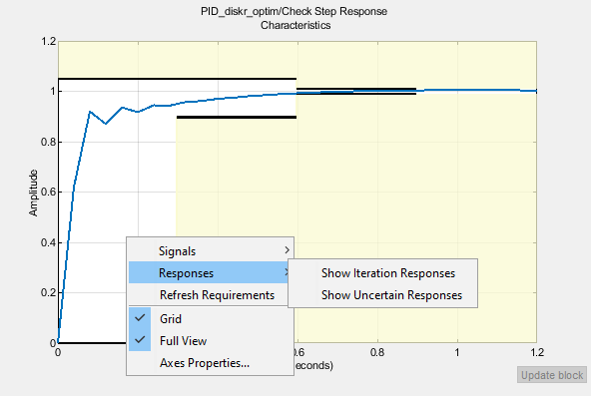

Рис. 19. Переходный процесс в оптимизированной модели

Значения оптимизированных параметров модели можно посмотреть в окне данных вкладки RESPONSE OPTIMIZATION и в рабочей области MATLAB (см. рис. 18 и рис. 21).

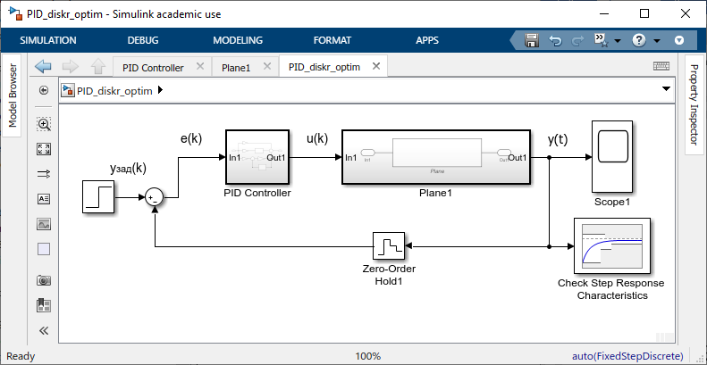 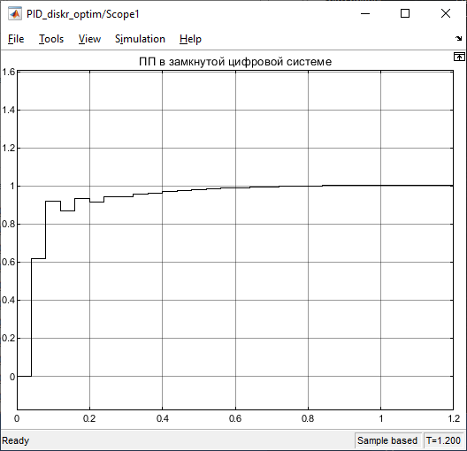

Рис 20. Оптимизированная система и результат симуляции

Запустим оптимизированную систему управления в основном окне Simulink-модели на симуляцию и убедимся в ее работоспособности (см. рис. 20).

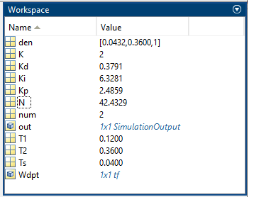

Рис. 21. Параметры ПИД-регулятора после оптимизации

в рабочей области MATLAB

После выполнения указанных действий следует сохранить оптимизированную модель в файле на диске (файлы **lek6_3.m**, **PID_diskr_optim**).

***Примечание:***

При изучении материала лекции, пожалуйста, используйте файлы командных скриптов и моделей, которые прилагаются.

**Практическое задание по материалу лекции 6**

**«Разработка и исследование систем цифрового управления непрерывными объектами. Непрерывный и дискретный ПИД-регулятор»**

На основе методик, изложенных в лекции 6 и результатов предыдущих практических работ, выполнить разработку дискретных ПИД-регуляторов для своего варианта следящей системы управления с ДПТ независимого возбуждения. При этом должны быть выполнены все рассмотренные варианты построения регуляторов. ПИД-регулятор использовать для настройки **скоростного** контура привода вашего варианта следящей системы.

Сравнить результаты работы аналоговых и цифровых моделей системы управления в том числе с результатами, полученными в предыдущих практических работах.

Результаты работы оформить в виде отчета. Отчет должен содержать следующие разделы:

* Введение;
* Задание;
* Разработка моделей;
* Результаты моделирования и их сравнительная оценка;
* Таблицы со значениями параметров ПИД-регулятора до и после оптимизации;
* Подтверждение результата оптимизации на основе данных моделирования;
* Выводы по работе.